|  |
| --- |
|  |
|  |
|  |

**Félévi felmérő**

1. **Másold le!**

Petőfi Sándor: Itt van az ősz

Móra Ferenc: Dióbél királykisasszony

|  |
| --- |
|  |
|  |
|  |
|  |
|  |
|  |
|  |
|  |
|  |

1. **Írd le írott betűkkel!**

A kökény termése sötétkék. Ha éretlen, savanyú, fanyar íze van. Ha megcsípte a dér, akkor lesz finom.

|  |
| --- |
|  |
|  |
|  |
|  |
|  |
|  |
|  |
|  |
|  |
|  |
|  |
|  |
|  |
|  |
|  |
|  |
|  |
|  |
|  |
|  |
|  |

1. **Írd le a képek nevét írott betűkkel!**

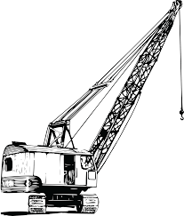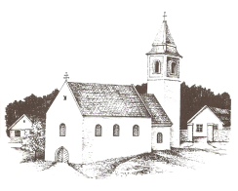

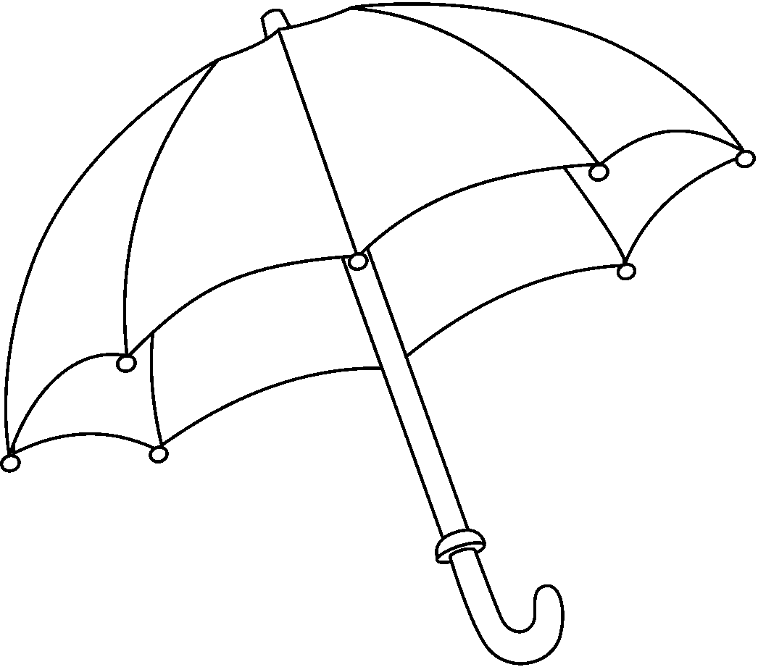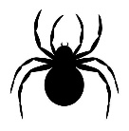

|  |
| --- |
|  |
|  |
|  |
|  |
|  |
|  |
|  |
|  |
|  |
|  |
|  |

1. **Számozással állítsd betűrendbe a szavakat!**

**🞎**macska **🞎**leopárd **🞎**oroszlán **🞎**vidra **🞎**kutya **🞎**egér

**5. Pótold az ábécé hiányzó betűit!**

**__** gy **__ __** r **__ __** ú **__ __** m **__ __** v **__**

**6. J vagy ly betű van a szóban?**

|  |  |  |
| --- | --- | --- |
|  | **j**  **ly** |  |
|  |  |
|  |  |
|  |  |
|  |  |

1. **Tollbamondás**

|  |
| --- |
|  |
|  |
|  |
|  |
|  |
|  |
|  |
|  |
|  |
|  |
|  |
|  |
|  |
|  |
|  |
|  |
|  |
|  |
|  |
|  |
|  |
|  |
|  |
|  |
|  |
|  |
|  |
|  |
|  |
|  |